ГУАП

КАФЕДРА № 44

ОТЧЕТ   
ЗАЩИЩЕН С ОЦЕНКОЙ

ПРЕПОДАВАТЕЛЬ

|  |  |  |  |  |
| --- | --- | --- | --- | --- |
| старший преподаватель |  |  |  | А. Н. Долидзе |
| должность, уч. степень, звание |  | подпись, дата |  | инициалы, фамилия |
| ОТЧЕТ О ЛАБОРАТОРНОЙ РАБОТЕ №5 | | | | |
| ПРОЕКТИРОВАНИЕ СПЕЦИАЛЬНОЙ ФУНКЦИИ UDF В СРЕДЕ | | | | |
| по курсу: ЦИФРОВЫЕ СИСТЕМЫ АВТОМАТИЗАЦИИ И УПРАВЛЕНИЯ | | | | |
|  | | | | |
|  | | | | |

РАБОТУ ВЫПОЛНИЛ

|  |  |  |  |  |  |
| --- | --- | --- | --- | --- | --- |
| СТУДЕНТ ГР. № | 4941 |  |  |  | Н. C. Горбунов |
|  |  |  | подпись, дата |  | инициалы, фамилия |

Санкт-Петербург 2022

**Цель работы:** определить время рабочего цикла в программе (ЛР №2)

**Постановка задачи:**

* Выделить часть программы в User-Defined Function

**Исходные данные:**

Программа СУ ТП, которая разработана в лабораторной работе №2. Лабораторный стенд с модулями LOGO!

**Ход работы:**

**Процедура создания функции UDF, которая определяется пользователем**

Первым делом создаем лист с UDF(рис.1)

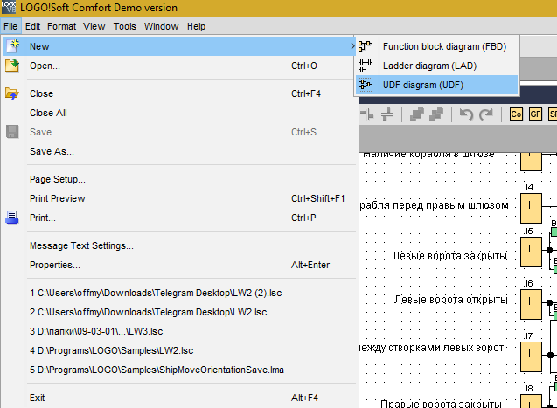

Рисунок 1. Создание UDF

Затем описать логику работы функции с помощью доступных элементов. Чтобы у функции появились входные подключения, необходимо «вынести за лист» провод с левой стороны. Чтобы появились выходные – справа. (рис. 2)

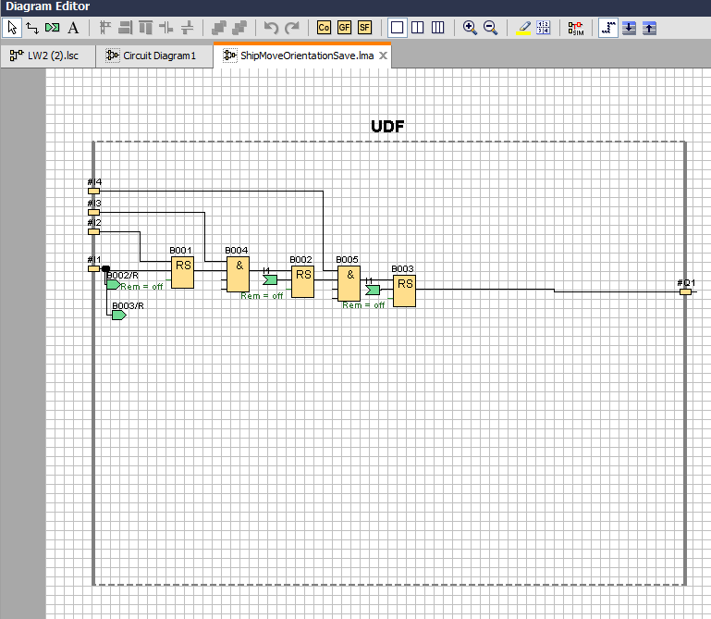

Рисунок 2. Созданная функция

Теперь можно сохранить UDF.

Чтобы ей воспользоваться необходимо ее зарегистрировать в программе: «Серви\Параметры» -> UDF -> Добавить UDF (рис. 3)

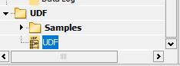

Рисунок 3. Добавленная UDF

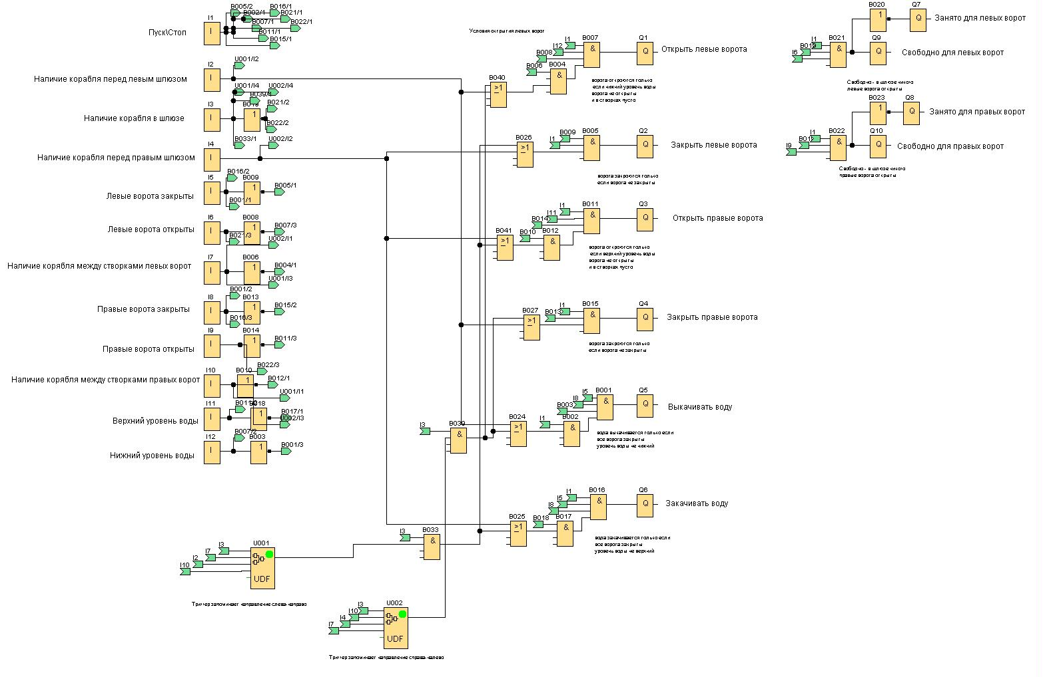

Рисунок 4. Конечный вид программы

**Вывод:** в ходе лабораторной работы был освоен метод построения программы с использование UDF.